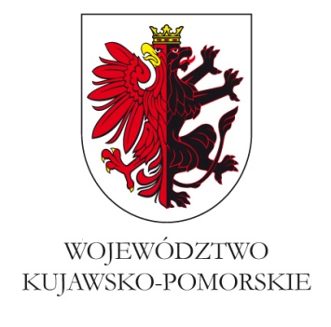

Lista członków
Kujawsko-Pomorskiej Sieci Współpracy Zakładów Aktywności Zawodowej
L.p. | Zakład Aktywności Zawodowej | powiat | miejscowość
1 | Zakład Aktywności Zawodowej  w Drzonowie | chełmiński | Drzonowo
2 | Zakład Aktywności Zawodowej  w Bydgoszczy | Miasto Bydgoszcz | Bydgoszcz
3 | Zakład Aktywności Zawodowej „Ośrodek Sportu i Rehabilitacji” w Białych Błotach | bydgoski | Białe Błota
4 | Zakład Aktywności Zawodowej  w Tucholi | tucholski | Tuchola
5 | Zakład Aktywności Zawodowej  w Radziejowie | radziejowski | Radziejów
6 | Zakład Aktywności Zawodowej  w Przyjezierzu | mogileński | Przyjezierze
7 | Zakład Aktywności Zawodowej we Włocławku | Miasto Włocławek | Włocławek
Oprac. Regionalny Ośrodek Polityki Społecznej w Toruniu
Maj 2018

